焼却灰仮保管庫周辺での放射線量測定結果について

南部クリーンセンターで，大気中の放射線量を測定しましたのでお知らせします。

測定高さ 地上1メートル
測定距離 仮保管庫から1メートル
測定機器 シンチレーション式サーベイメータ
クリアパルス㈱ A2700

【南部クリーンセンター】
測定箇所

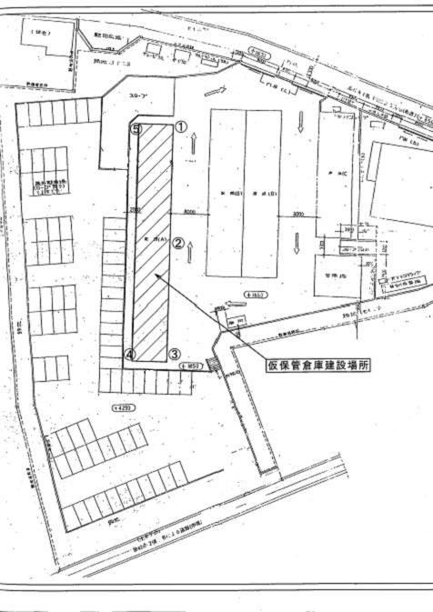
【南部クリーンセンター】
測定結果（μSv(ﾏｲｸﾛｼｰﾍﾞﾙﾄ)/時）
測定日 | ① | ② | ③ | ④ | ⑤
9月2日  （水） | ０．０７６ | ０．０８８ | ０．０９０ | ０．０８９ | ０．０８０
9月4日  （金） | ０．０８３ | ０．０８９ | ０．０９１ | ０．０９０ | ０．１０９
9月9日  （水） | ０．０８１ | ０．０８９ | ０．０７８ | ０．０８５ | ０．０８５
9月11日  （金） | ０．０８６ | ０．０８５ | ０．０９４ | ０．０８０ | ０．１０１
9月16日  （水） | ０．０９０ | ０．０９３ | ０．０８６ | ０．０８６ | ０．０９７
9月18日  （金） | ０．０６８ | ０．０７８ | ０．０７８ | ０．０８７ | ０．１０６
9月25日  （金） | ０．０７０ | ０．０８０ | ０．０７９ | ０．０９５ | ０．１０８
9月30日  （水） | ０．０８２ | ０．０８１ | ０．０８８ | ０．０９７ | ０．１０９

